НАРОДНО ЧИТАЛИЩЕ “ХРИСТО БОТЕВ - 1937”- БУРГАС
Бургас, кв.”Победа”, ул.”Кубрат”№ 7,тел.0895506280,e-mail: hr.b_pobeda@abv.bg

ОТЧЕТЕН ДОКЛАД ЗА 2020 Г.

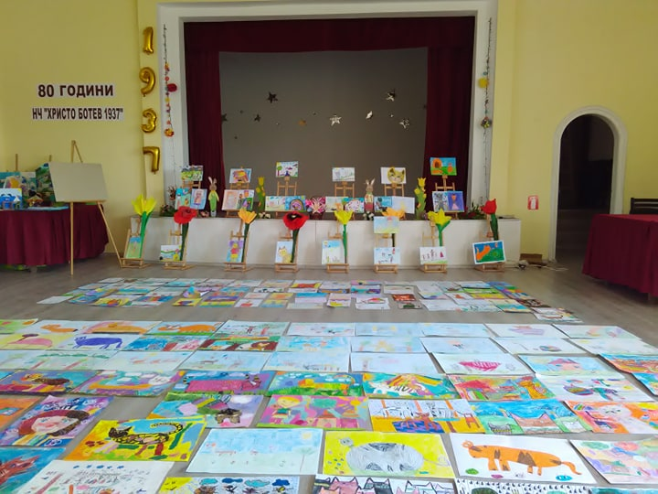
Изминалата година за нас беше много необичайна, носеща отпечатъка на пандемията. Въпреки по-трудното общуване, с потребители на библиотеката, читатели и с децата, участници в нашите школи, все пак 2020 година беше цветна и изпълнена с вълнуващи събития, проекти, пленери, летни програми, литературни, приложни и творчески изяви . Дейностите в читалището се разшириха във онлайн градация. Школите ни, съвместими с интересите и нуждите на децата в нашия квартал, бяха въвлечени и родители и разширените им семейства, общността, учители от близкото училище. Чрез формите на изкуството, интеграцията и социализацията на подрастващите от различните етноси в квартал ”Победа”, се постигнаха завидни резултати, благодарение на изобразителното, приложното, танцовото и литературното изкуство.
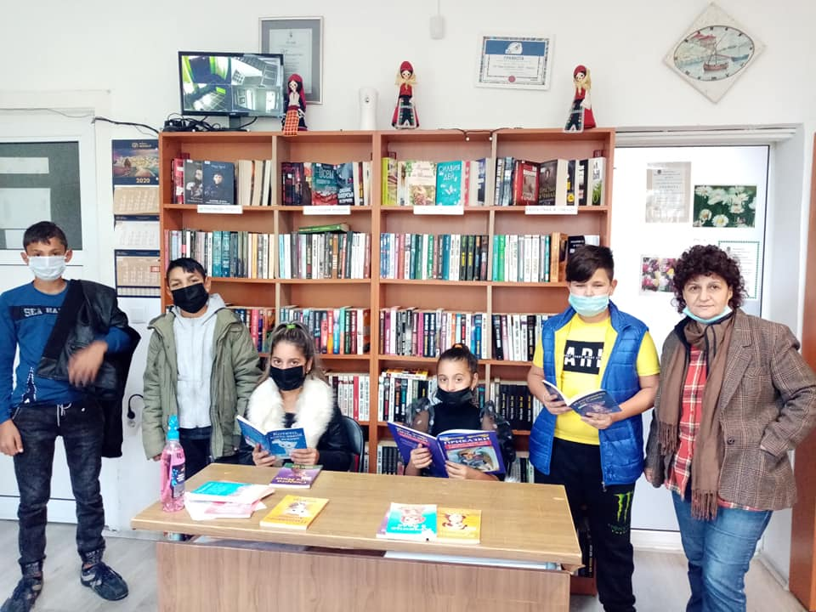
Основната дейност на читалището е Библиотеката, която е автоматизирана, с интернет достъп, обезпечена с необходимите технически средства, периодично предлагаща нови книги и разнообразни услуги за населението. През 2020г. в нея са регистрирани 241 читатели. От тях 86 бр. специалисти, 30 бр. са пенсионери и 125 бр. са учащи. Направените посещения за годината общо са 3275бр., а заетите библиотечни материали –1378 тома. Набавените библиотечни документи през 2020г. са: 1080 тома книги, от които са закупени 642бр. и дарения 438 тома дарени от частни лица. Фондът на библиотека периодично се прочиства от остарели и овехтели книги. Тази година бяха отчислени 200 тома и наличният фонд на библиотеката към 1.01.2021г. е 13206 библиотечни единици.
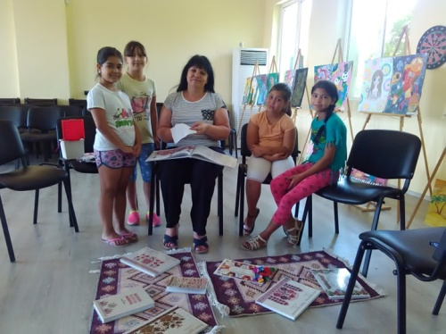
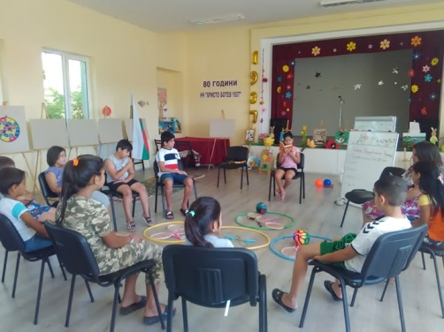
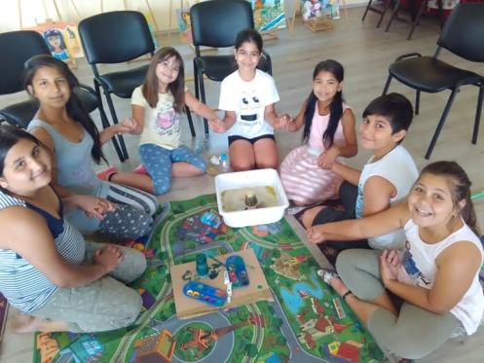
Библиотечните изяви допълват културната програма на читалището, превръщайки се в празници на литературата и изкуството. Витрините и изложбите, виртуалните изложби напомнят за събития и чествания. Наши гости са децата от близкото ОУ „Хр.Ботев”, които заедно със своите учители и възпитатели разглеждат нашата библиотека, запознават се с българските празници, както и с творчеството на школите в читалището. Все повече деца са привлечени да станат наши читатели, да рисуват, пишат и танцуват в нашите школи, което ни радва. Това се вижда и в постигнатите резултати, медали, купи и грамоти в нашите школи и онлайн, в страниците ни. Не е лесно да се работи с деца - билингви, но усилията ни се възнаграждават– те се стараят да четат, пишат и разказват, рисуват по приказки, създават приложни творби, а това допринася ползотворно за тяхното личностно развитие в извън училищна среда. Радващ е факта, че и родителите им се включват в нашите мероприятия, подкрепят ни и ни помагат, както могат, включва се и общността в квартала. Разделението в читалището на етноси вече не е налично, децата творят и се забавляват в екип, празнуват заедно победи и празници, очакват всяка инициатива с интерес и предлагат невероятни идеи за свободното си време и за ваканциите. Трудностите идват по-скоро от лошото им финансово положение, и заради това, читалищното настоятелство взе решение децата, творящи към школите ни, да не заплащат такси, материали и да ползват безплатно читалищните услуги.
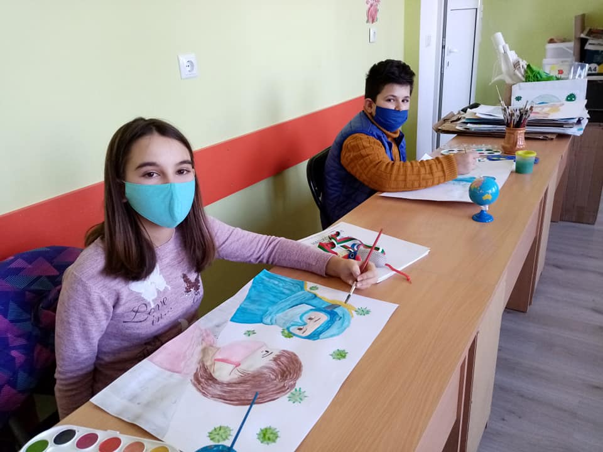
Любителска формация „Фантазия” е създадена преди 16 години, като приложен кръжок. Днес формацията е с разширена дейност, отговаряща на търсенето и интересите от децата, творящи в нея. Развиват се изобразителното и приложното изкуства, българските занаяти- тъкане, ръкоделия, шиене на български шевици, макраме изкуството, бисероплетенето, Еко творчеството и т.н. През 2020година, белязана с печата на пандемията, което доведе до обучение и творчество в онлайн групи, над 30 деца на възраст от 6-15г. твориха и взеха участие в над 35 международни, национални, общински и регионални конкурси, и други конкурси, организирани специално за поощрение на децата от формациите. Отличия, медали и грамоти, получени от децата общо са над 110, които мотивираха уважение за положените усилия от страна на техните родители, учители и общността.
Едни от най-големите ни постижения са в следните конкурси:
11МК”Аз обичам моята родина”-Русофили и СБУ-София -8приза, 3 място изобразително изкуство в Националния конкурс "Куба - далечна и близка"-организиран от посолството на Република Куба в София, МК"Роди се дете, син ни се даде”-Онлайн списание”Щъркел-София-специална награда и 1 място за литература, НК "Аз и моите приятели - животните" – НДД София-5 призови места в областта на изобразителното и фото дело, 14 НК”България в сърцата и мечтите ни”-Шумен-1 място литература, 2НК”Моите приятели-котките”-3 призови места, 5НК”Моята невероятна лятна ваканция”-Бургас -4 призови места, Световен конкурс" Заедно в 21 век", Литературен конкурс”Приказни истории с БНР-Бургас- публикация в книга 2 деца и т.н.
В областта на изобразителното и литературно изкуства бяха наградени от деца в МФ”Млади таланти”- НДД София, в който бяха наградени за втори поредна година с 10 дневен летен лагер в ПБ”Атия” от Министерството на Културата за надарени деца и които могат да се видят и на страницата на ЛФ”Фантазия” в Интернет https://www.facebook.com/talanti.burgas/, където децата рисуваха, танцуваха и твориха за предстоящите си конкурси и се запознаха с други талантливи деца от цялата страна.
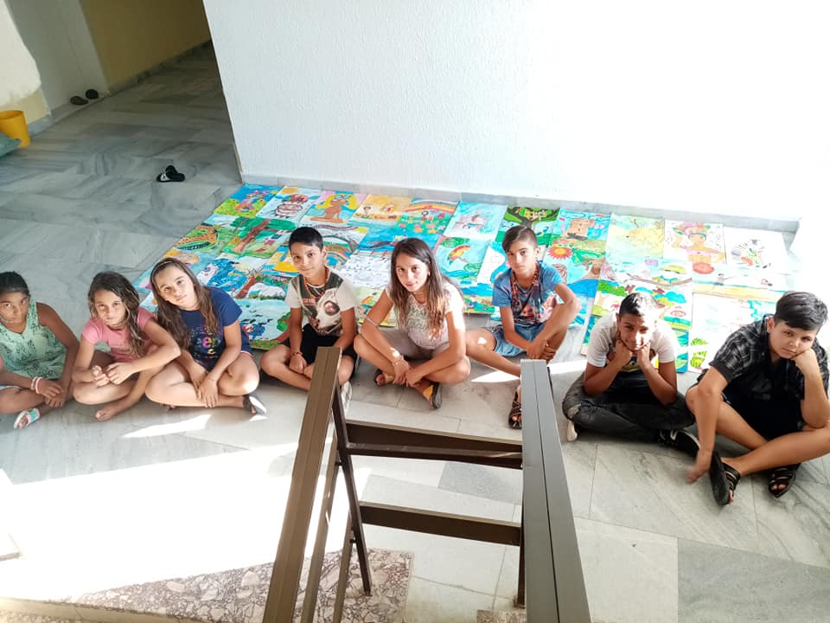

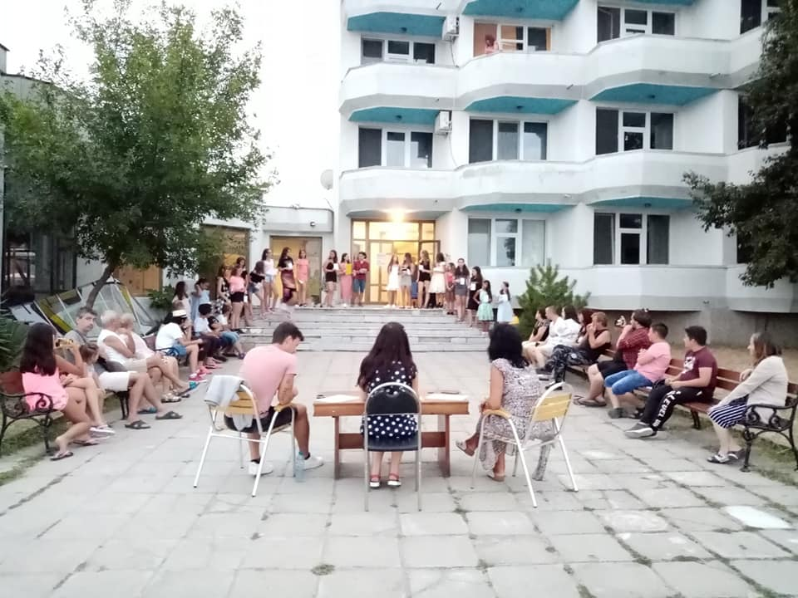

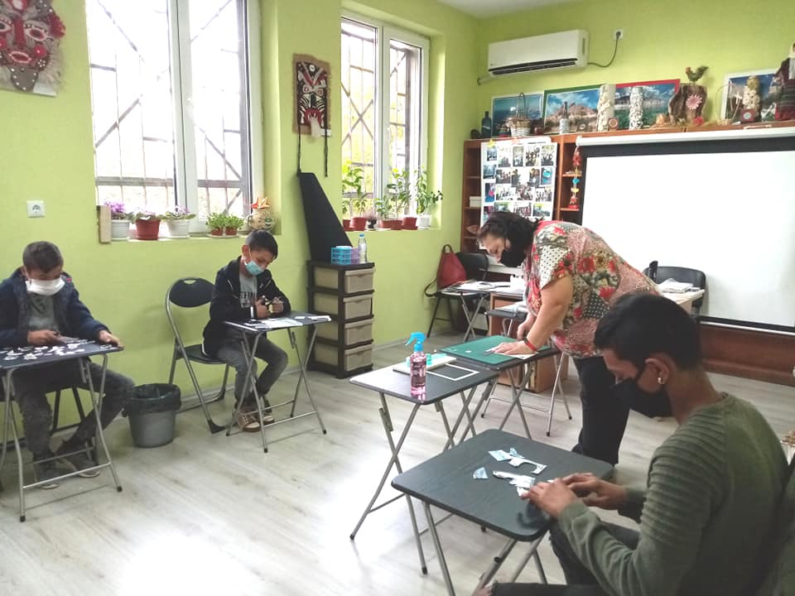
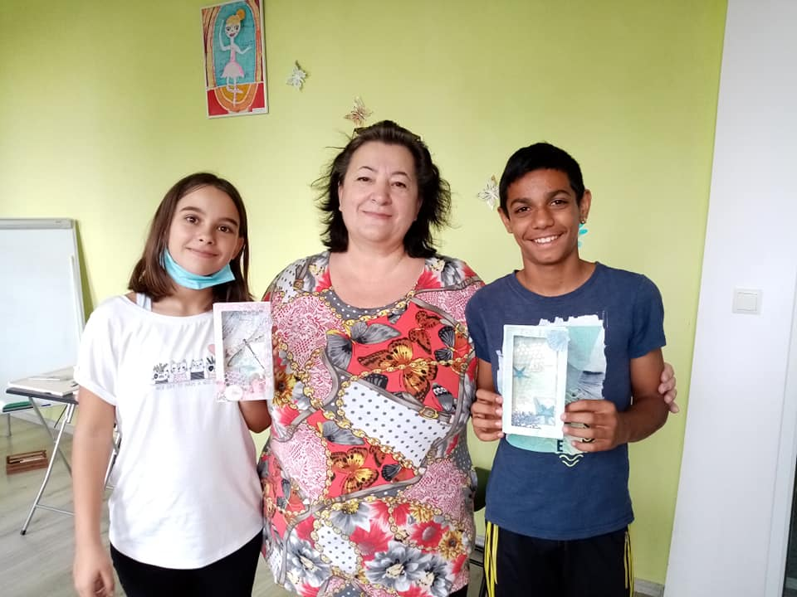

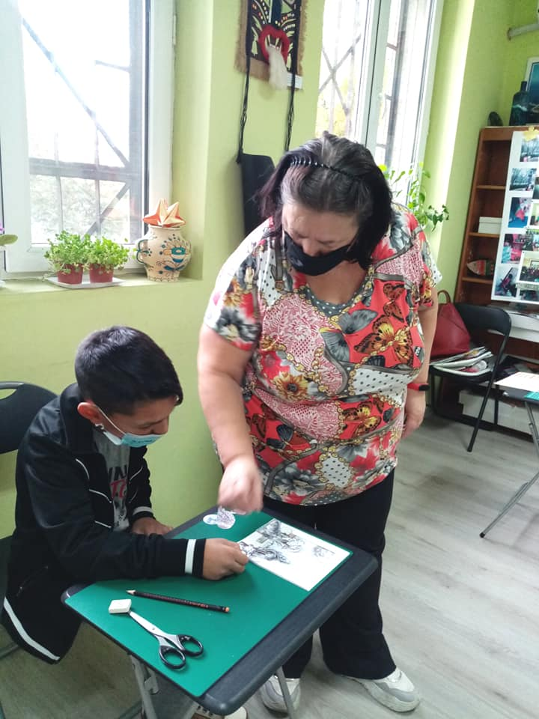
ПШ ”Крафт „ с ръководител г-жа Олга Цонева стартира на 14 октомври 2020 година. Децата се учиха да творят в областта на крафт изкуствата, 3D перспективи, картички календари, изработка на свещи, фигури с маниста и т.н. Те спечелиха специални награди в различни конкурси в приложното творчество, приз за най-добре представила се школа в 5НК”Моята невероятна лятна ваканция”-Бургас

ПШ”Елбетица”, с ръководител г-жа Рафи Алиосман стартира с успех своята дейност в областта на народните занаяти, плетачество и бродерии. Интереса беше много голям и скоро участниците стартираха първите си конкурси. Децата с интерес се учиха да броят бримки да плетат и да създават плетени изделия-маски, терлици и различни мотиви за плетените си пана. Наградите не закъсняха и школата получи специален приз и купа за творчество в 2 НК”Моите приятели-животните”-Бургас

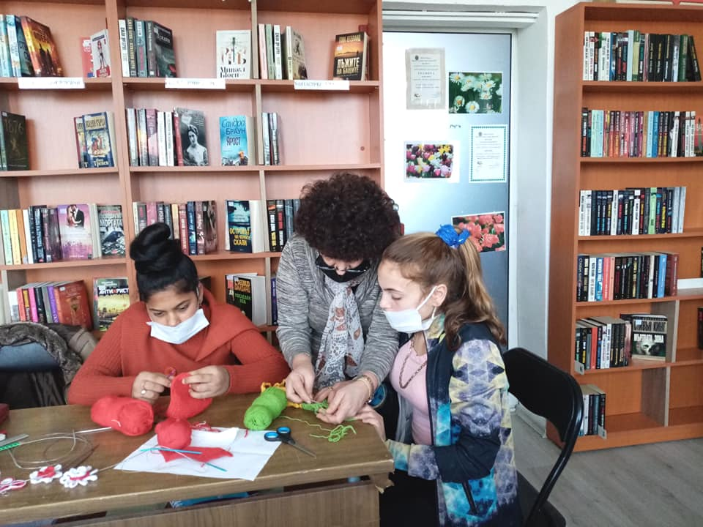
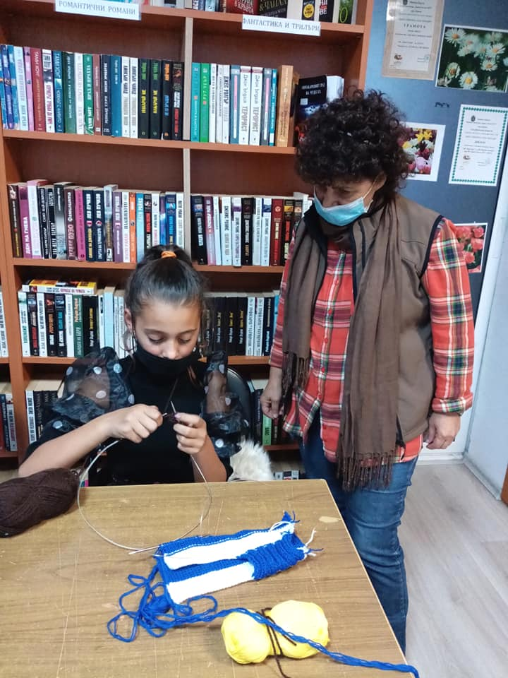
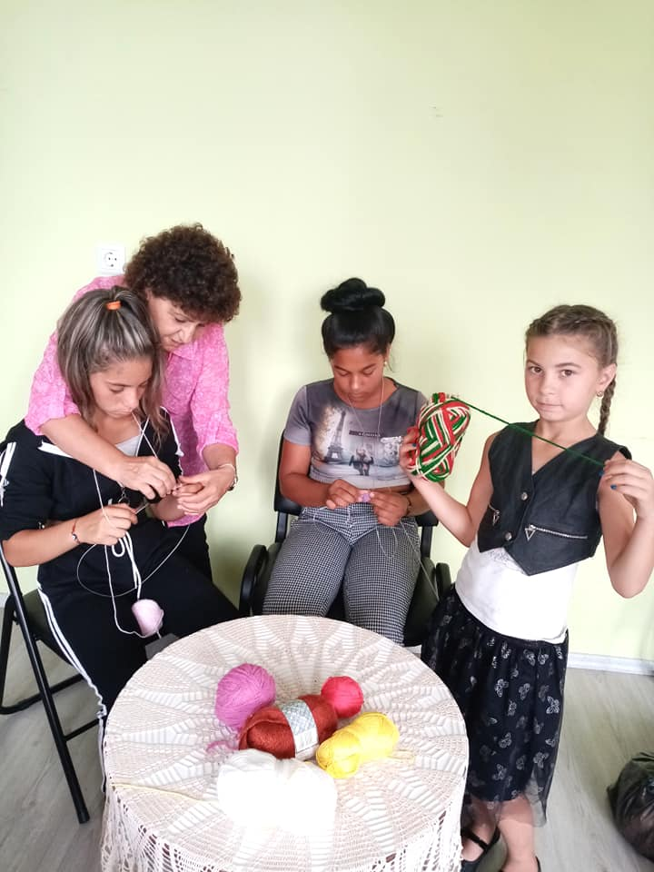

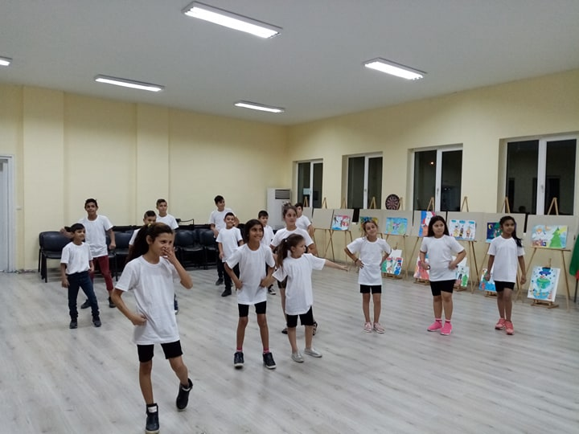
Детска танцовата школа „ПясъчинкиТЕ” с художествен ръководител г-жи Стефанова и Колева, беше създадена на 1 декември 2019г. , след проведена анкета в квартала за интересите на подрастващите. 16 деца показаха първите си стъпки в танцовото изкуство в ритъма на зумбата и модерния балет пред родители и гости, връсници, със специална костюми, шити за тях. През 2020 година, въпреки пандемията, която пречеше на редовните тренировки на живо и се налагаше онлай обучения в група, малките пясъчинки успяха да научат нови танци и да покажа танцовата си култура.
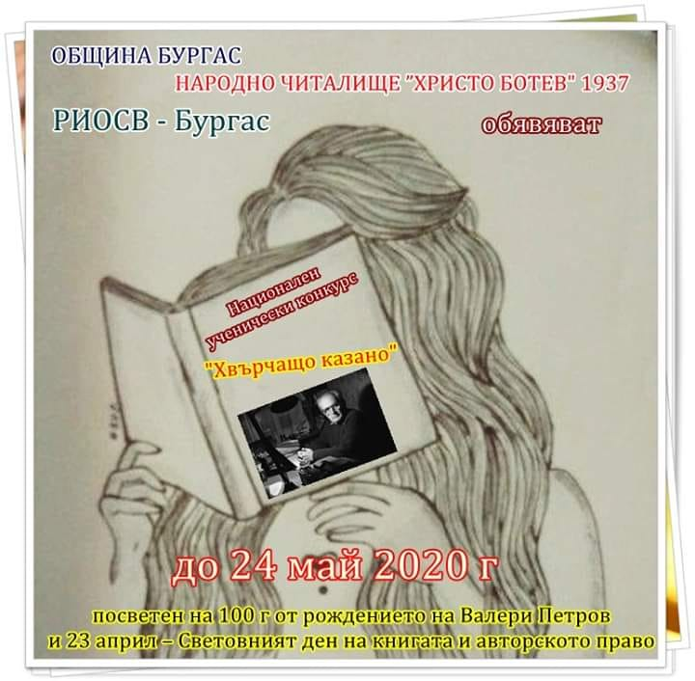
През изминалата година в НЧ”Хр. Ботев 1937”-Бургас организира няколко конкурса за изобразително и приложно изкуства, литература.

На 3 април читалището отправи своето първо предизвикателство - конкурс, като част от IX-тата кампания" Походът на книгите", организирано от Асоциация "Българска книга", в партньорство с МОН, с основна цел повишаване и насърчаване интереса на децата към четенето и книгите. Национален ученически конкурс
на тема”Хвърчащо казано”
за стихотворение, разказ, приказка и есе, посветен на 100 годишнината от рождението на Валери Петрови 23 април – Световният ден на книгата и авторското право, с партньорството на РИОСВ-Бургас, като всички отличени автори бяха наградени с грамоти, медали и книги.

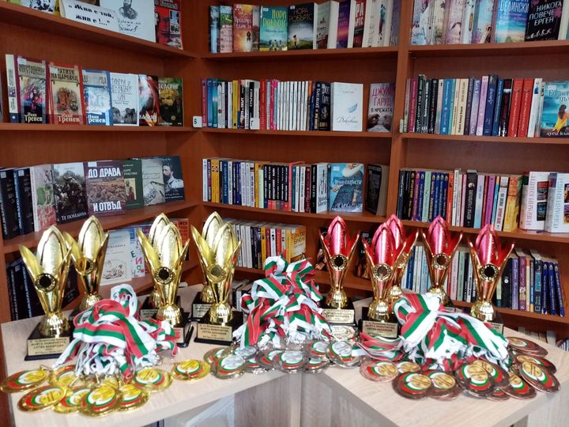
За 5 година се осъществи по Културна програма на Община Бургас НК„Моята невероятна лятна ваканция” , с партньорството на РИОСВ-Бургас, посветен на Международният ден на Черно море. Участие взеха 457 рисунки и приложни творби, 57 участника бяха наградени От НЧ"Христо Ботев 1937"-Бургас и от РИОСВ-Бургас за творби с екологична насоченост, от 31 населени места-с. Дебелт, Община Средец, Павликени, Плевен, София, Червен бряг, Хасково, с. Лесново Община Елин Пелин, село Звездец община Малко Търново,Перник, Пловдив, Велико Търново, Търговище, Тутракан, Габрово, Русе, село Биркова Община Велинград, Средец, Сливен, Русе, с.Руен, гр. Елин Пелин, Петрич, Несебър,Варна, Шумен, Враца, Попово, Бяла Община Варна, Ловеч, Каварна, Руен, Бургас. Журито, с председател г-жа Златка Бобева, отличи наградени участници с грамоти, купи, медали, индивидуални и колективни награди.

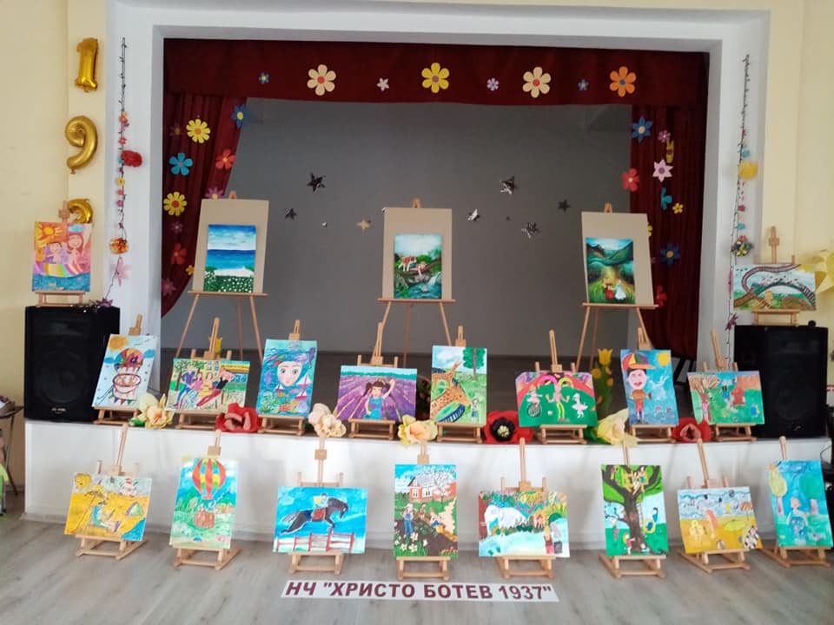
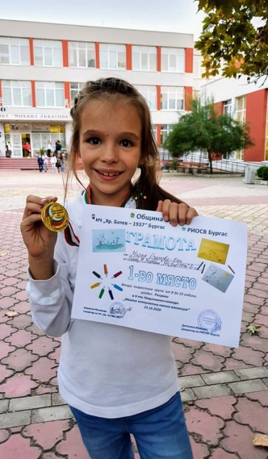
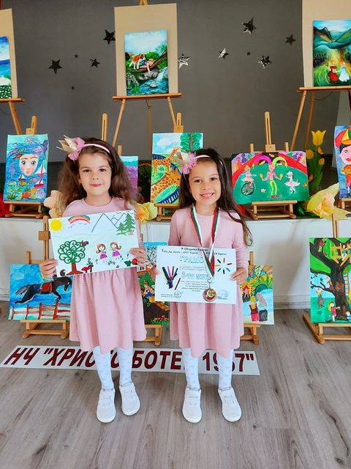
2НАЦИОНАЛЕН КОНКУРС “МОИТЕ ПРИЯТЕЛИ -КОТКИТЕ” се организира от наша ученичка и семейството и, по случай рожденият и ден и се превърна голям конкурс.Той се проведе по Културния календар на Община Бургас, с партньорството на РИОСВ-Бургас, Рисувалня „Елфина“-Бургас и Онлайн списание”Щъркел”-София. Включиха са деца от цяла България, с над 550 рисунки и приложни творби от 22 населени места, а отличени бяха 60 участника.
Културната програма реализирахме с финансова подкрепа на Община Бургас. Въпреки пандемията и трудностите за постигане на избраните дейности, които трябваше да се отложат поради локдауна в цялата страна, те бяха проведени на по-късен етап, когато нямаше опасност за здравето на участниците. НЧ”Христо Ботев 1937” заложи на конкурси сред природата, с колеги и приятели. А именно:
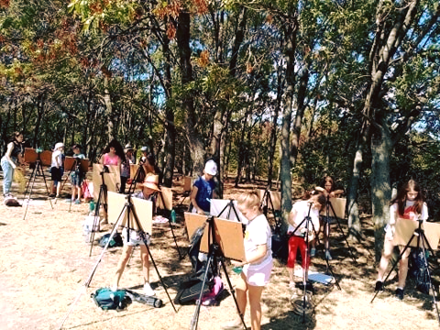
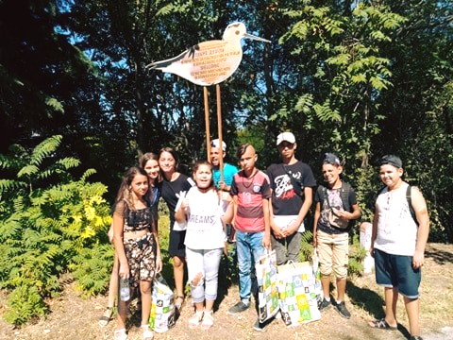
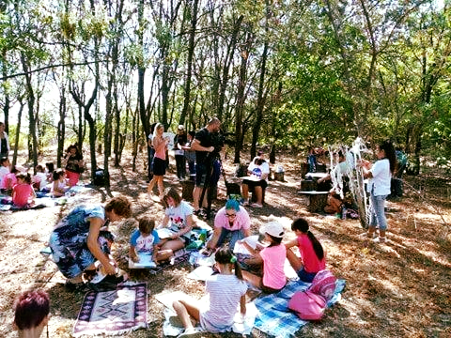

- На 10.09.2020г. РЕГИОНАЛЕН КОНКУРС-ПЛЕНЕР "ПО СТЪПКИТЕ НА САБЛЕКЛЮНА" , посветен на 40 г. от обявяването на Атанасовското езеро за резерват, по Културна програма на Община Бургас , организиран от НЧ"Хр. Ботев 1937"-Бургас, с подкрепата на РИОСВ-Бургас, с участието на над 60 деца, от школи при бургаски читалища и Рисувалня"Елфина" https://www.youtube.com/watch?v=I9amsLxxeac&ab_channel=%D0%A2%D0%B5%D0%BB%D0%B5%D0%B2%D0%B8%D0%B7%D0%B8%D1%8F%D0%A1%D0%9A%D0%90%D0%A2
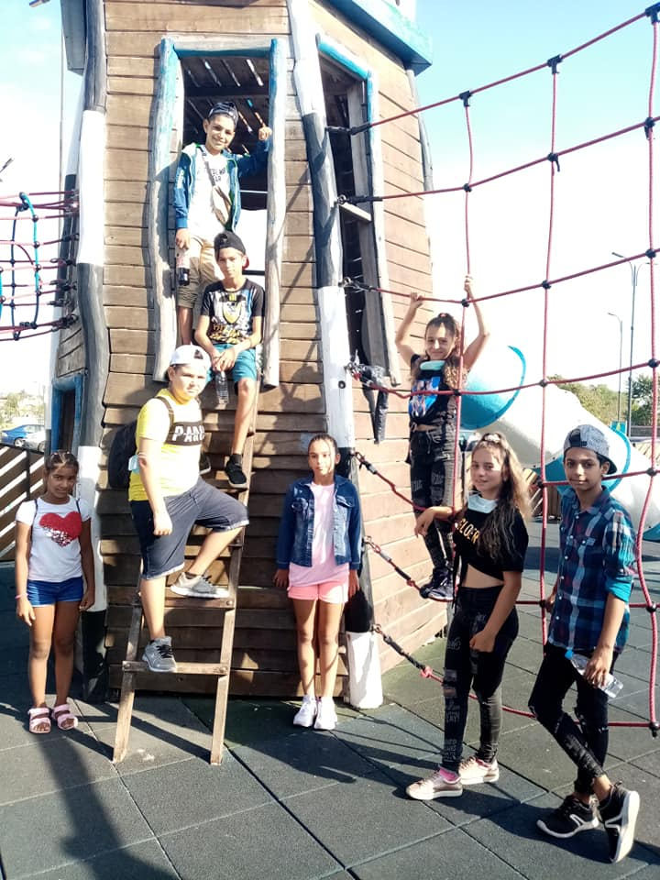

- На 03.09.2020г. на остров "Св. АНАСТАСИЯ", НЧ"Христо Ботев-1937" - Бургас организира в рамките на Културна Програма на Община Бургас творчески пленер за деца, на тема"Островно лято 2020", с участието на деца от КПИ при НЧ"А. Страшимиров 1980" и ЛФ"Фантазия" при НЧ"Христо Ботев-1937
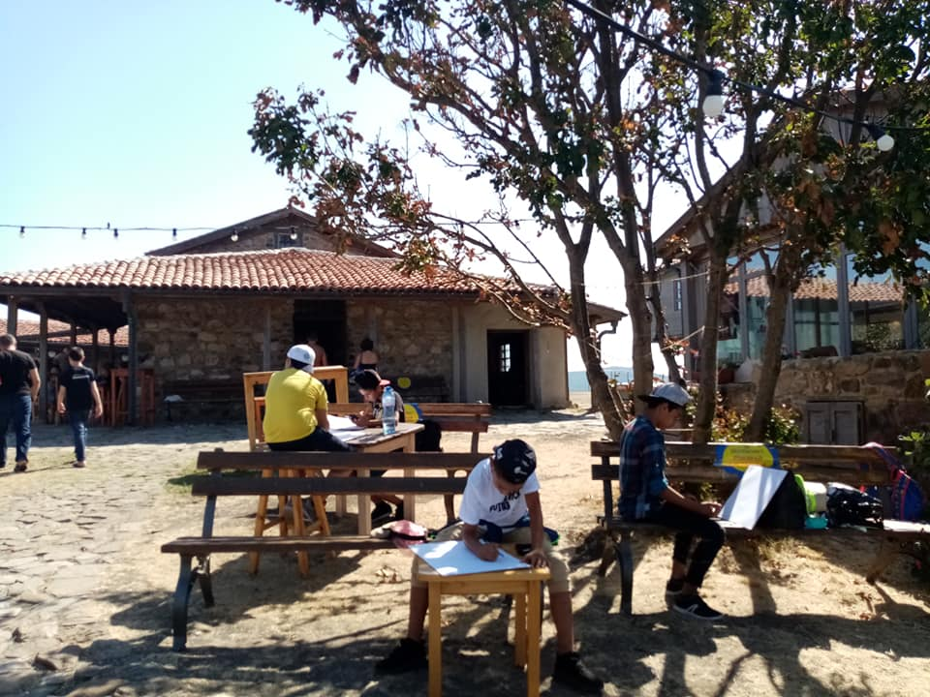

- V-ти НАЦИОНАЛЕН КОНКУРС ЗА ДЕТСКА РИСУНКА И ПРИЛОЖНО ИЗКУСТВО НА ТЕМА: „Моята невероятна лятна ваканция” взеха участие 457 рисунки и приложни творби, 57 участника бяха наградени от 31 населени места.
- 2НАЦИОНАЛЕН КОНКУРС “МОИТЕ ПРИЯТЕЛИ -КОТКИТЕ” се превърна голям конкурс, с партньорството на РИОСВ-Бургас, Рисувалня „Елфина“-Бургас и Онлайн списание”Щъркел”-София. Включиха са деца от цяла България, с над 550 рисунки и приложни творби от 22 населени места, а отличени бяха 60 участника.

Ревю на читалищното любителско творчество и тази година се проведе на Флора Бургас
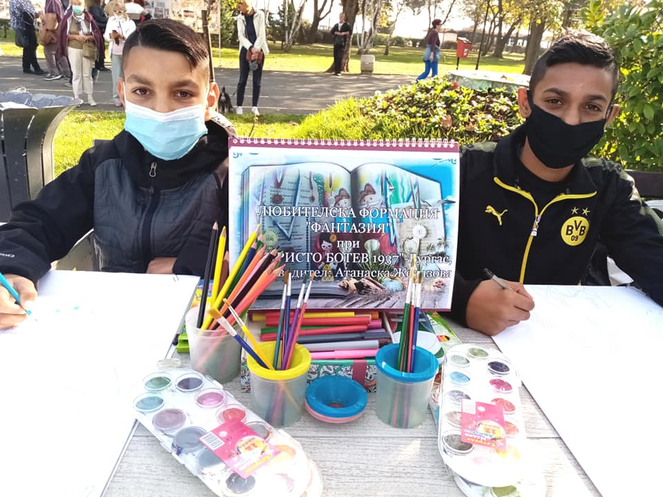
На 24.10.2020 г. от 10.30 часа Експозиционен център „Флора” се превърна в сцена на читалищното творчество. Читалищата от община Бургас представиха пред бургазлии своите дейности и талантливите деца, творящи в школите им.Нашите таланти от ЛФ”Фантазия” отново показаха с четки и бои своите дарби да рисуват български народни мотиви.

За съжаление пред декември не успяхме да съберем всички деца от школите за обща коледна арт-работилничка, поради усложнената обстановка в страната, но на всички тях бяха купени и доставени лакомства , за да почувстват топлината на предстоящите Коледни и Новогодишни празници, защото всички ние от НЧ”Христо Ботев 1937”-ръководство, преподаватели, участници от школите и родители сме едно голямо семейство.

